ACTIVIDAD UT3_4

1. Vamos a ver la diferencia entre varias unidades de media. Para ello, en el archivo index.html, cambia el código del primer encabezado por el siguiente:
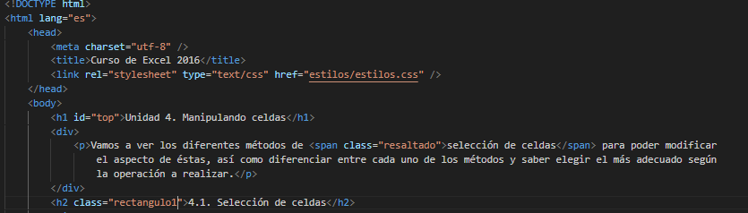
2. Ahora en la hoja de estilo estilos.css, vamos a darle el color beige como color de fondo con unas dimensiones fijas en pixels, por ejemplo, 250 px de ancho y 35 px de alto, para ello crea la siguiente regla:
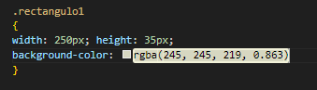
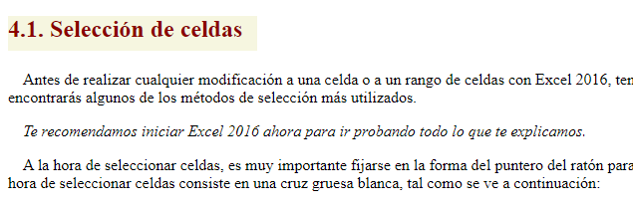

3. Vamos a duplicar el encabezado para darle las dimensiones en unidades relativas. Para ello, a continuación del encabezado, añade el código siguiente:
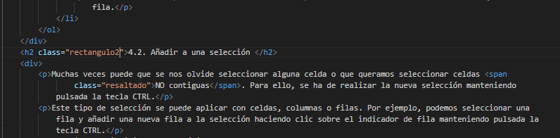
4. Ahora emplearemos las unidades relativas en porcentaje, por ejemplo, 35% de ancho y 5% de alto, para ello crea la siguiente regla:
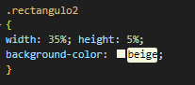
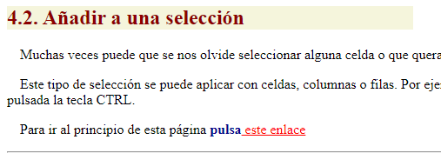

5. Vamos a duplicar otra vez el encabezado para darle otras dimensiones en unidades relativas. Añade el código siguiente:
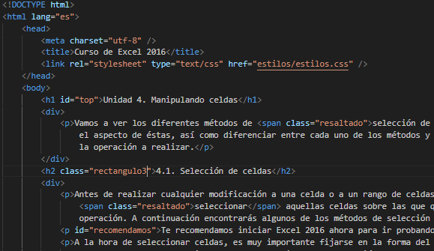
6. Utilizamos las unidades relativas em, por ejemplo, 12em de ancho y 2em. de alto, crea la siguiente regla:
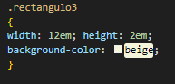
Observa cómo al modificar el ancho de la ventana del navegador, el ancho del rectángulo3 no cambia a pesar de utilizar unidades relativas ¿Por qué? La respuesta es que las unidades em son relativas respecto al tamaño de letra del contenedor. Si cambiamos el tamaño de letra del documento HTML con la regla body { font-size: 1.2em}, veremos cómo cambia el tamaño del rectángulo3.
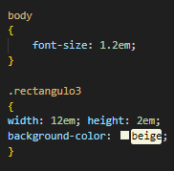

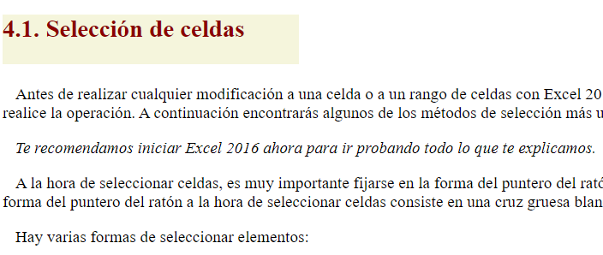
7. Una vez comprobado el efecto anterior, dejamos el tamaño del texto como antes eliminando la regla body { font-size: 1.2em}.
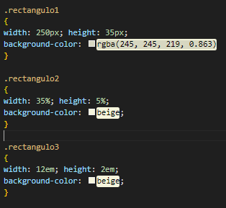

8. Para practicar con las diferentes formas de especificar los colores, modificad la hoja de estilo añadiendo las 6 formas distintas que hemos visto de especificar colores (comentad cuál es cada una de las formas utilizadas). En el caso de hexadecimal, usad uno normal y uno escrito simplificado.
Palabra Clave:
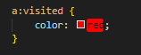
RGB Decimal:
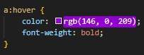
RGB Porcentual:
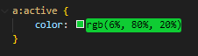
RGB Hexadecimal:
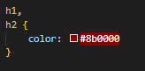
RGBA:
